Государственное учреждение образования «Ясли-сад №1 г.Ельска»

|  |
| --- |
|  |

РОЖДЕСТВО ПРИШЛО!

православный праздник

для старшей группы

|  |
| --- |
| Семененко Ирина Эдуардовна,  музыкальный руководитель  высшей квалификационной категории |

Ельск

2018

**Ведущий -** В холодный вечер, отложив дела,

Забыв о неурядицах житейских,

Прочь выгнав тень обиды или зла,

Мы Рождество наивно ждем, по-детски.

**Ведущий -** Оно к нам обязательно придет,

В открытые сердца теплом вольется,

И осветит звездой небесный свод

И каждому с надеждой улыбнется...

*Автор: Ольга Теплякова*

1 - Очень жду я Рождество -

Это праздник сказочный.

И встречаю я его

Перед елкой красочной!

Я поздравлю всю семью

С праздником хорошим.

Очень сильно их люблю

И ценю их тоже!

2 - Скоро праздник к нам придет,

Подожди немножко,

Тихо-тихо Рождество

Постучит в окошко.

3 - Мелкий падает снежок,

Серебрится в лунном свете,

И выходят на порог

Вместе взрослые и дети,

4 - Встретить первую звезду

И, гордясь земли Владыкой,

Обратиться ко Христу

С благодарностью великой!

*Автор: Ушакова Наталья*

**Песня**

**Ведущий** - Снег идет на Рождество,

Падает, как милость Божья.

Снег идет – и волшебство

В этот день случиться может.

**Рождественский танец «Волшебство»**

5 - В ожидании чудес

Замерли сердца людей.

Снегом запорошен лес

И морозы все сильней.

6 - Только в сердце - теплота.

Рождество приходит в дом.

Позабыта суета -

Праздника святого ждем.

Пусть снежинки падают,

Праздник приближая,

И белизною радуют,

И совсем не тают!

7 - Тишина и чистота,  
Ничего их не нарушит.  
Верь: недаром красота,  
Раз она спасает душу.

**Танец с лентами**

8 - Наступило рождество,

Заглянуло к нам в окно

И снежком припорошило,

То, что серым, грустным было!

9 - Праздник светлый наступил!

Людям радость подарил!

Потому что Рождество -

Это тоже волшебство:

Озаряет свет небесный

Наши души и сердца,

Светлым мыслям станет тесно,

Счастьем заискрят глаза!

10 - Пусть рождественские звезды

Вас лучами оградят,

А скрипучие морозы

От печалей защитят.

Пусть ваш дом любовью чистой

Небо наградит сполна,

Сказки поступь станет близкой,

Сердца зазвучит струна!

*Автор: Курцева Алина*

**Песня «Яркая звездочка»**

11 - Святой звезды зажглись осколки.

На каждой новогодней елке.

И в каждой радостной улыбке

Узнаем праздник без ошибки.

12 - Рождество — это время чудес,  
Рождество — это время подарков.  
С Рождеством! Пусть сегодня с небес  
Светят звезды особенно ярко.  
  
13 - Пусть исполнятся ваши мечты,  
А невзгоды пройдут себе мимо.  
Пусть все помыслы будут чисты,  
И Господь пусть хранит всех любимых.

Пусть здоровье принесет

Этот светлый праздник

И метелью заметет

Беды снег-проказник!

**Танец «Зимний»**

14 - Сегодня маленький Христос

Спасенья Чудо нам принес.

Сверкает снега серебро.

И хочется дарить добро.

15 - И хочется летать, как птица.

Любви Всевышнего открыться.

К приходу Чуда все готово -

Сегодня - Рождество Христово!

*Автор: Илья Вардиев*

**Песня «Рождество пришло»**

16 - Рождественская ёлка!

Какая высота!

Рождественская ёлка!

Какая красота!

Развешены игрушки -

Фонарики, хлопушки,

цветная мишура…

**Ведущий 1** - Когда рождественская ель

Горит на Рождество,

Она сквозь зимнюю метель

Приносит в дом тепло.

И в красках радужных огней

Один пленяет взгляд,

Что на вершине, средь ветвей

Несёт лучей каскад.

И в этот день календаря,

В мороз и холода,

Мне о рождении Царя

Напомнит та звезда.

17 - Бог и Царь – Младенец кроткий  
В яслях на соломе спал,  
И своим дыханьем теплым  
Ослик ясли согревал.

В небе яркая сияла  
Вифлеемская звезда,  
Добрым людям возвещала  
О приходе в мир Христа.

**Ведущий 2** - Ко Христу Звезда дорогу            
Указала трем волхвам,               
Принесли они в дар Богу  
Злато, смирну и ливан...

Вспоминая с умиленьем  
Сей рождественский рассказ,  
Мы на елку с восхищеньем  
Поглядим еще не раз.

18 - С Рождеством святым, чудесным

Поздравляю от души!

На просторах, на небесных

Звездочка плывёт в тиши.

**Танец звездочек**

19 - В небе яркая сияла  
Вифлеемская звезда,  
Добрым людям возвещала  
О приходе в мир Христа.

**Песня волхвов**

**Звезда** - Ушли они, далек их путь.

Я их опережу немного.

Хочу на поле я взглянуть,

Что выбрано по воле Бога,

Ветер по траве бежит волною,

Чуть мерцает в темноте костер.

Небеса с сияющей луною –

Словно звездный шелковый шатер.

Ночь благоухает лавром тонко,

Серебрится в ручейке вода,

У костра беседуют негромко

Пастухи, пасущие стада.

**Танец пастушков**

**Пастушки**:

1-й пастух - Ох, как труден был путь,

Надо нам отдохнуть.

**Ведущий** - Давно-давно паслись стада,

Прохладной ночью корм щипали.

**Танец овечек**

**Ведущий** - Вдруг, сияя, как кристалл,  
Вещими лучами,  
Ангел Божий им предстал  
С чудными речами.

И с небес спустилось много                      
Божьих Ангелов святых,  
«Слава, слава в вышних Богу» -  
Голоса звучали их.

**Танец ангелов**

**Ангел** - Пастыри! Не бойтесь понапрасну,

Радость я великую принес!

Этой ночью благодатной, ясной

В мир пришел Спаситель наш, Христос!

**Пастушки**:

1 - Что я слышу! Младенец чудесный лежит

Мать склонилась над ним и с улыбкой глядит.

Вот о чем нам ангелы пели в пути,

Надо Младенцу поклониться пойти.

2- Пойдем! Вон мерцает Большая Звезда,

К Младенцу святому ведет нас она!

Но что подарить нам ему от души?

3- Вот сыр, хлеб и мед, наверно, нужны.

4- Я свежего сена для ясель найду,

Чтоб было тепло и удобно ему.

Пошли! (Уходят.)

**Ведущий** - Дорогой в Вифлеем пошли,

Пещеру по пути нашли,

Они зашли и рассказали

О том, что ночью увидали.

**Пастушки**:

1- Я принес тебе, Дитя, живую овечку.

Можешь с нею ты играть,

Сидя на крылечке.

2 - Ну, а я принес тебе

Молочка парного,

Чтобы с Матушкой твоей

Были вы здоровы!

3 - Ну, а я несу в суме теплые носочки,

Чтоб они тебе согрели маленькие ножки.

*Кладет носочки.*

4 - Улыбнулся нам Иисус, -

Звездочка взошла,

Счастье, радость и удачу

Людям принесла!

1 - Принесла она надежду,

И благую весть, -

Что у Господа сыночек

Драгоценный есть!

2 - Будешь жить на благо людям,

Крохотный малыш,

Пусть пока еще в кроватке

Беззаботно спишь!

*Автор: Колесник Ольга*

**Ведущий** - Вот и волхвы с Востока пришли в Вифлеем,

Звезда довела их до каменных стен.

Волхвы в Вифлеем пришли неспроста,

А с тем, чтоб поздравить младенца Христа!

**Волхвы:**

1 - Пусть вам Христос подарит Чашу

Любви, терпения, добра,

Оберегает семьи ваши

От бед, жестокости и зла...

2 - Чтобы невзгоды все казались

Далеким, нереальным сном.

Впустите мир и радость в душу...

Здоровья! Счастья! С Рождеством!

3 - Еще желаем настроения, -

Оно на празднике уместно,

Улыбок, радости, тепла

Везде, повсюду, повсеместно!

*Уходят*

20 - Ветер песенку поет

На лесной опушке,

Танцевать меня зовет

В хоровод к подружкам.

Ветер, ветер, дуй сильней,

Чтоб плясалось веселей

Ледяной кружинке –

Маленькой снежинке.

21 - Все белым-бело от пуха,

Нет порядка во дворе.

Кружит вьюга-забавуха

Белым снегом в январе.

22 - Кружит, мутит, завывает,

Снег в сугробы навевает.

По дорожке стелется

Снежная метелица.

23 - Снег пушинками кружится

У окошка моего.

Будем вместе веселиться:

Елка! **Праздник! Рождество!**

**Танец «Белая метелица»**

**Ведущий 1** - Зажглась звезда добра и волшебства —

Счастливого святого Рождества.

Пусть Бог хранит и люди помогают,

Пусть звездный свет в душе не угасает,

Пусть счастьем и богатством полон дом.

Любви, здоровья, мира! С Рождеством!

**Ведущий 2** - Пусть Рождество войдет в ваш дом,

С собой неся всё то, что свято!

Пусть будут смех и радость в нём,

От счастья и душа богата!

**Звезда** - Пускай уютом дышит дом,

Пусть ангел вас оберегает!

Мы поздравляем с Рождеством

И только лучшего желаем!

**Песня «Добрый и загадочный»**

**Репертуар:**

1. Песня
2. Танец с лентами
3. Песня «Яркая звездочка»
4. Танец «Зимний»
5. Песня «Рождество пришло»
6. Танец звездочек
7. Песня волхвов
8. Танец пастушков
9. Танец овечек
10. Танец ангелов
11. Танец «Белая метелица»
12. Песня «Добрый и загадочный»

Костюмы:

* Звезды
* Звездочек
* Волхвов
* Пастушков
* Овечек
* Ангелов

**Песня волхвов**

1.Как-то раз волхвы сидели

В тишине, в тишине.

Книги мудрые читали

При луне, при луне.

Припев:

Ты нам, ветер, не мешай

И страницы не листай.

Ты ведь буквы не прочтешь,

Только всех собьёшь.

2.Ярко звездочка мигнула

Неспроста, неспроста.

Та звезда нам сообщила

О рождении Христа.

**Овечки, коровки**

1. Овечки, коровки, склоня свои головки,

Приятно удивились, что гости к ним явились.

ПРИПЕВ: Они совсем не знали, не знали, не знали,

Кого к себе приняли, приняли.

Иисус Христос смирился и в нищете родился. (2р.)

2. Вдруг ангелы запели,

И в яслях, в колыбели

Уснул Христос-младенец

На ароматном сене.

ПРИПЕВ: Пою и я, ликуя, ликуя, ликуя:

"Иисусу Аллилуйя, Аллилуйя!"

Что Он рожден в пещере

И спас меня по вере!

**Наступило Рождество**

1.Яркая звездочка

На небе горит

Детям у елочки

Мама говорит:

Припев:

В целом мире торжество,

Наступило Рождество

Наступило Рождество

2.С праздником, с праздником,

Взрослых и ребят.

Даже проказникам это говорят.

Припев:

Потому что торжество,

Потому что Рождество,

Наступило Рождество.

3. Спать нам не хочется

В эту ночь совсем.

Хочется, хочется

В город Вифлеем.

Припев:

Посмотреть на торжество.

Там, где было Рождество,

Там, где было Рождество.

**«Рождественская песенка» - сл. Е.Матвиенко,муз. Подшибякиной**

1.Падают тихо снежинки,

Свечи мерцают едва,

Елка в серебряной дымке –

Близится час Рождества.

2.Звездочки в небе сверкают,

Но всех прекрасней одна.

О чуде она возвещает,

Праздник святой Рождества.

3.Праздник волшебный и светлый,

К нам поскорей приходи.

Верой, Любовью, Надеждой

Жизнь всех людей освяти!

**"К нам идёт Рождество"**

1.Звезд искристых нежен свет,

Шлют они с небес привет!

И ветрам шальным назло

К нам идет Рождество!

Снег кружится, легкий пух...

Загадай желанье вслух!

Будет на душе светло -

Ведь скоро наше Рождество!

**Припев:**

Соберутся вместе все мои друзья!

В этот праздник светлый без друзей нельзя!

И закружит в танце звездный хоровод,

И сказка к нам придет!

Мы зажжем все свечи и накроем стол,

Чтобы этот вечер радостно прошел.

А когда часы пробьют двенадцать раз,

Все сбудется у нас!

2.Этот праздник доброты,

И мечты, и красоты

К нам приходит каждый год,

Счастье нам принесет.

Дарит он подарки нам!

Мы разделим пополам

И конфеты, и хлопушки,

Фрукты пряники, игрушки.

**Припев:**

Соберутся вместе все мои друзья!

В этот праздник светлый без друзей нельзя!

И закружит в танце звездный хоровод,

И сказка к нам придет!

Мы зажжем все свечи и накроем стол,

Чтобы этот вечер радостно прошел.

А когда часы пробьют двенадцать раз,

Все сбудется у нас!

**Радуется вся земля**

1. Радуется ныне вся земля

Как на Вифлеемские поля

Пастухам впервые весть пришла,

Что рожден Господь.

**Припев:** Свет во тьму пришел,

Светлой тени край

Озарен великим светом все

Послушай вся земля

Ангелов хвала

Нам Христа рожденье возвестила.

2. Издали волхвы на свет звезды

В иудейский мир Вифлеем пришли.

Поклониться Господу земли

Нам рожденному.

**Припев:** Свет во тьму пришел,

Светлой тени край

Озарен великим светом все

Послушай вся земля

Ангелов хвала

Нам Христа рожденье возвестила.

3. И теперь свой славный путь пройдя,

Та звезда как прежде светит нам.

Озаряя путь из тьмы греха,

Всех людей сердца.

**Припев:** Свет во тьму пришел,

Светлой тени край

Озарен великим светом все

Послушай вся земля

Ангелов хвала

Нам Христа рожденье возвестила.

*проигрыш*

**«Рождество Христово» - сл. и муз. Я Жабко**

1.День в сиянье золотом

Тихо входит в каждый дом.

Главный праздник – Рождество.

В христианский мир пришло

Христово Рождество!

Припев:

Праздник! Праздник!

Праздник Рождество!

Праздник! Праздник!

Христово Рождество!

2. С нами он из века в век –

Христос – Богочеловек!

Главный праздник – Рождество.

В христианский мир пришло

Христово Рождество!

Припев:

Праздник! Праздник!

Праздник Рождество!

Праздник! Праздник!

Христово Рождество!

**Добрый и загадочный**

1. Добрый и загадочный, - *идут в круг со сцепленными руками, поворот*

Озорной и сказочный - *идут обратно*

Праздник, словно снежный ком,- *идут в круг со сцепленными руками, поворот*

Прикатил к нам в дом. - *идут обратно*

Снег подмел метелочкой, *- 2 пружинки с отведенными в стороны руками*

Загорелся звездочкой, - *«метут» снег*

Новость светлую принес: - *протягивают соседу правую руку, левой накрывают руку соседа*

В мир пришел Христос! – *руки вверх*

**Припев:**

С Рождеством мы поздравляем всех гостей!– *одну руку – к груди, другую, обе вверх*

С Рождеством мы поздравляем всех друзей! - *к зрителям: одну руку – к груди, другую, обе вверх*

Елка веточками машет, - *машут «до свидания» правой рукой, перекаты ногами*

Огонечек свечки пляшет- *шейк*

И нет праздника на свете веселей. – *руки вверх*

2. Этой ночью каждый год! - *идут в круг со сцепленными руками, поворот*

Звезды водят хоровод, - *идут обратно*

Ну, а ярче всех одна - *м. идут в круг, делают пары, д. - пружинку*

Нам горит звезда. - *д. поочередно протягиваю м. руки, м. их накрывает*

Любим елку наряжать, - *руки вверх и через стороны «фонариками» опустить*

Любим свечи зажигать, - *поочередно протягивают согнутые в локтях руки ладошками вверх*

И смеяться, и шутить, - *наклоны вправо-влево (выглядывают)*

И родным звонить - *набирают номер, «трубку» подносят к уху*

**Припев:**

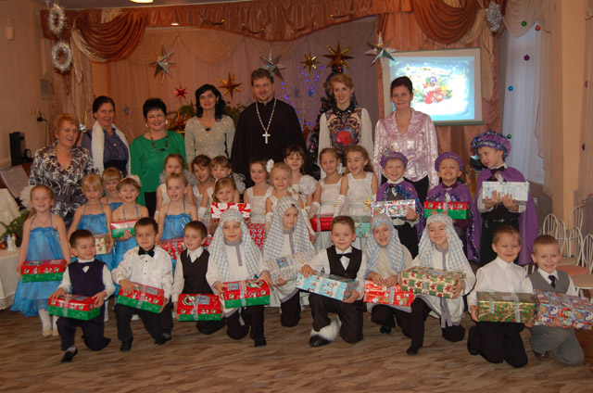

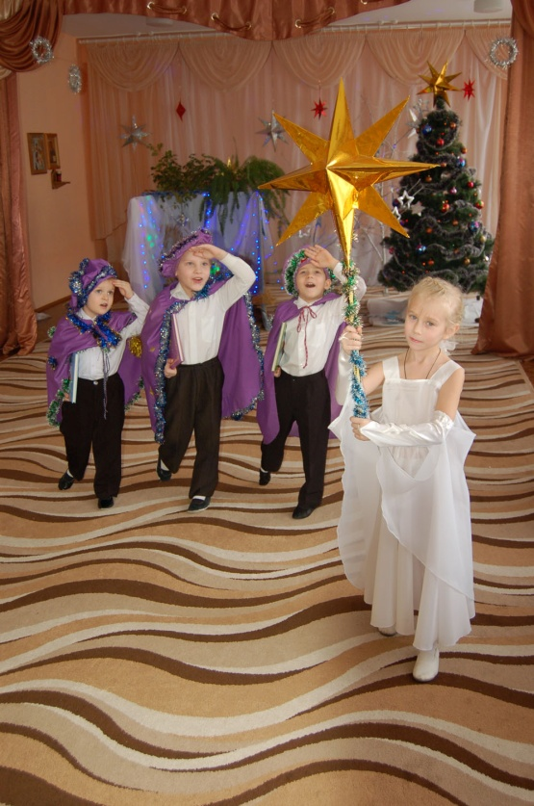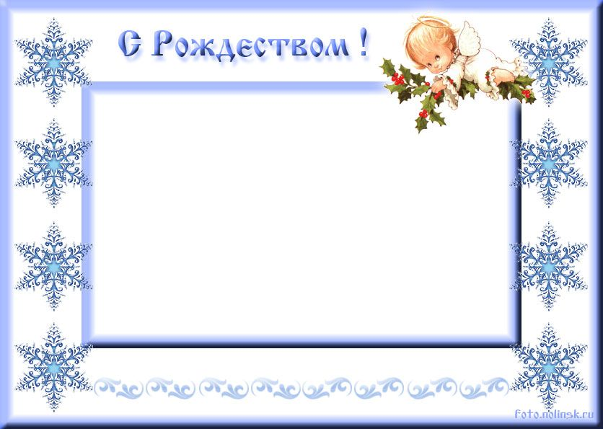

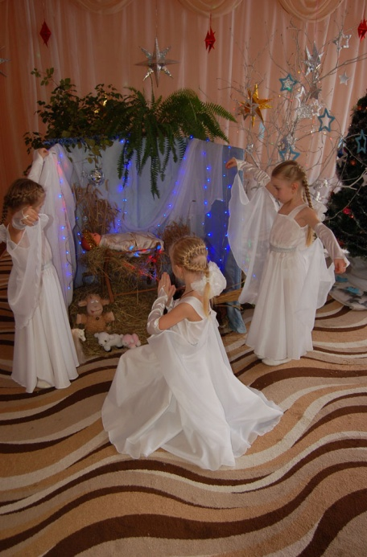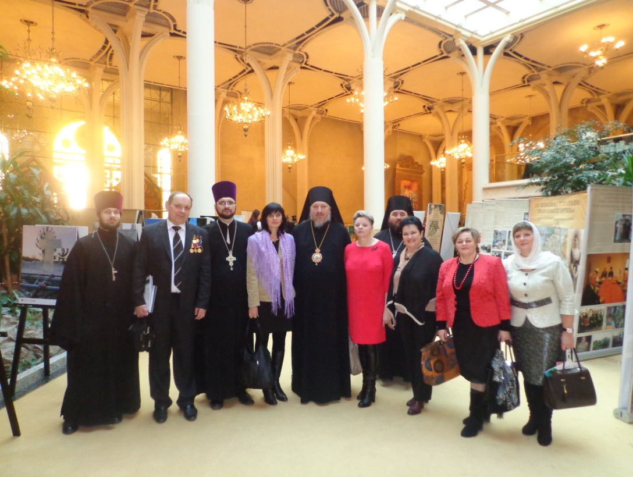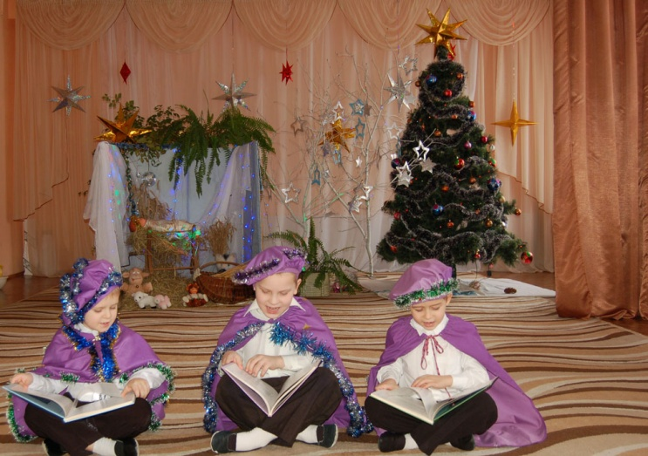

**Вновь Вифлеемская звезда**

**Взойдет на чистом небе...**

**Случится чудо из чудес**

**В пастушеском Вертепе.**

**Младенец Иисус Христос**

**Придет на радость людям.**

**Пусть добрый праздник Рождества**

**Для Вас приятным будет!**

**Много веков люди праздник встречают,**

**Образ Господен всем миром воспет.**

**Пусть же всегда Вашу жизнь освещает**

**Этот чудесный Рождественский свет!**

**Праздник святой, православный**

**Встретим мы в мире, с добром.**

**Он потому для нас главный —**

**Сердцем мы вместе с Христом!**

**С глубоким уважением –**

**коллектив государственного**

**учреждения образования**

**«Ясли-сад №1 г.Ельска»**

**Дорогой Владыка!**

**Сердечно поздравляем Вас**

**с Рождеством Христовым!**



**Дорогой Владыка!**

**Сердечно поздравляем Вас**

**с Рождеством Христовым!**

**С Рождеством счастливы поздравить!**

**Пусть для Вас оставит он что-нибудь на память!**

**Пусть Новый год и праздник Рождества**

**Подарят ощущение волшебства!**

**Пусть огонек свечи согреет дом,**

**Пусть запах свежей хвои будет в нем!**

**Пусть рядом будут близкие друзья,**

**Пусть будет счастлива и радостна семья.**

**Пусть нежданная удача взбудоражит кровь.**

**И, конечно, много значат дружба и любовь!**

**Желаем благодатных лет, здоровья, уважения!**

**Надежды, счастья, теплоты на годы и мгновения!**

**Пусть метели занесут все, что вам не мило!**

**Вспыхнут радость и любовь в сердце с новой силой!**

**С Рождеством**

**Христовым!**

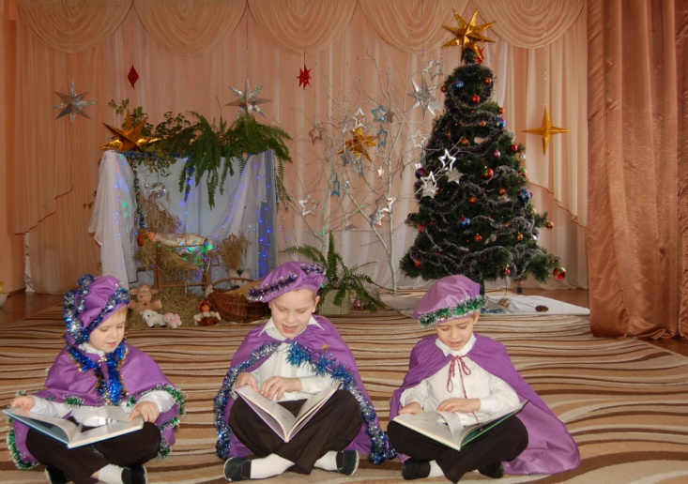

**Коллектив**

**государственного учреждения образования**

**«Ясли-сад №1 г.Ельска»**

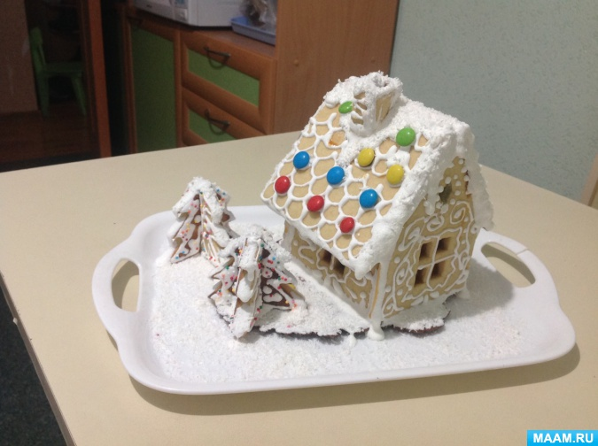Мастер-класс *«****Рождественский пряничный домик****»* В Европе популярностью в качестве **рождественских** угощений пользуются пряничные домики. Они не только выпекаются в каждой семье, но и являются главными участниками праздничных конкурсов и ярмарок. Поэтому и мы решили попробовать...

**Крошку-ангела в сочельник Бог на землю посылал**

**Ф. М. Достоевский**

Крошку-ангела в сочельник  
Бог на землю посылал:  
“Как пойдешь ты через ельник,  
– Он с улыбкою сказал, –  
Елку срубишь, и малютке  
Самой доброй на земле,  
Самой ласковой и чуткой  
Дай, как память обо Мне”.  
И смутился ангел-крошка:  
“Но кому же мне отдать?  
Как узнать, на ком из деток  
Будет Божья благодать?”  
“Сам увидишь”, – Бог ответил.  
И небесный гость пошел.  
Месяц встал уж, путь был светел  
И в огромный город вел.  
Всюду праздничные речи,  
Всюду счастье деток ждет…  
Вскинув елочку на плечи,  
Ангел с радостью идет…  
Загляните в окна сами, –  
Там большое торжество!  
Елки светятся огнями,  
Как бывает в Рождество.  
И из дома в дом поспешно  
Ангел стал переходить,  
Чтоб узнать, кому он должен  
Елку Божью подарить.  
И прекрасных и послушных  
Много видел он детей. –  
Все при виде божьей елки,  
Все забыв, тянулись к ней.  
Кто кричит: “Я елки стою!”  
Кто корит за то его:  
“Не сравнишься ты со мною,  
Я добрее твоего!”  
“Нет, я елочки достойна  
И достойнее других!”  
Ангел слушает спокойно,  
Озирая с грустью их.  
Все кичатся друг пред другом,  
Каждый хвалит сам себя,  
На соперника с испугом  
Или с завистью глядя.  
И на улицу, понурясь,  
Ангел вышел… “Боже мой!  
Научи, кому бы мог я  
Дар отдать бесценный Твой!”  
И на улице встречает  
Ангел крошку, – он стоит,  
Елку Божью озирает, –  
И восторгом взор горит.  
Елка! Елочка! – захлопал  
Он в ладоши. – Жаль, что я  
Этой елки не достоин  
И она не для меня…  
Но снеси ее сестренке,  
Что лежит у нас больна.  
Сделай ей такую радость, –  
Стоит елочки она!  
Пусть не плачется напрасно!”  
Мальчик ангелу шепнул.  
И с улыбкой ангел ясный  
Елку крошке протянул.  
И тогда каким-то чудом  
С неба звезды сорвались  
И, сверкая изумрудом,  
В ветви елочки впились.  
Елка искрится и блещет, –  
Ей небесный символ дан;  
И восторженно трепещет  
Изумленный мальчуган…  
И, любовь узнав такую,  
Ангел, тронутый до слез,  
Богу весточку благую,  
Как бесценный дар, принес.

Пусть в этот праздник долгожданный  
Господь ваш дом благословит.  
Как исполнение желаний -  
Плохое пусть дотла сгорит!